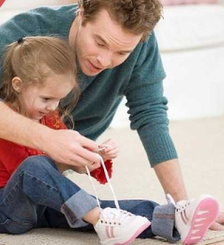
Необходимость развития самостоятельности у детей с дошкольного возраста.
Родители начинают задумываться о воспитании самостоятельности в ребенке только после поступления в первый класс. На самом деле основы характера и личности малыша закладываются еще в дошкольном возрасте, и начинать формировать независимость своего чада нужно в первые годы жизни. Инициатива и самостоятельность у детей дошкольного возраста формируется постепенно, одна за другой проявляются три ее ключевых составляющих: инициативность, целеустремленность, самоконтроль.
Именно в такой последовательности должна формироваться привычка к самостоятельности, любые «пробелы» на этапе ее развития могут привести к проблемам в будущем, когда наступит время поступать в школу.
Малыши начинают проявлять инициативу уже в 1,5-2 года, когда в попытке подражать маме берутся стирать белье или подметать пол. Сначала они не понимают, с какой целью взрослые проделывают все эти операции, и их инициатива не несет никакого положительного результата. Только когда ребенок начинает мыть пол, чтобы помочь маме навести порядок в доме, его инициативу можно считать конструктивной, направленной на развитие независимости. Если вы все делали правильно, то к 3-3,5 годам ребенок научится понимать, когда поступил правильно, а когда — ошибся. Самоконтроль поможет ему корректно оценивать свои действия без необходимости наказания со стороны родителей.
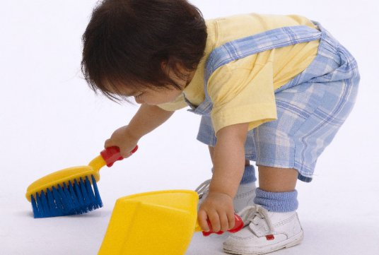
Первые признаки самостоятельности проявляются у детей уже в 1,5-2 года, а к трехлетнему возрасту большинство малышей доводят родителей до отчаяния в попытке все делать своими руками. Кризис трехлетнего возраста плавно переходит в дошкольный период, к концу которого, в 6-7 лет, независимость становится одной из ключевых черт характера ребенка.
С двух лет кроха может самостоятельно орудовать ложкой, постепенно переходит на использование вилки, подражая взрослым. Чуть позже малыш осваивает навыки выбора одежды и тренируется стягивать с себя футболки и штанишки.
В 2-3 года его нужно начинать приучать и к чистоте, чтобы ребенок самостоятельно убирал свои игрушки на места, содержал свою комнату в порядке. К четырем годам большинство деток осваивают умение одеваться без помощи взрослых, а к шестилетнему возрасту они учатся завязывать шнурки.
При всем желании мамы проводить со своим чадом как можно больше времени, с первых лет жизни нужно учить ребенка находить себе занятия самостоятельно. Малыш должен сам придумывать себе развлечения, будь то чтение, игры или рисование. Ребенок, который может найти себе занятие без подсказки взрослых, никогда не скучает и не капризничает без повода.
Воспитание самостоятельности начинается с обустройства соответствующей среды в доме.
- Обеспечьте малышу удобную низкую кроватку, которая позволит ему ложиться и вставать по организованному вами режиму.
- Детская мебель должна соответствовать возрасту ребенка, чтобы он мог без присмотра взрослых заниматься рисованием, лепкой и другими видами творчества.
- Расположите стеллажи с книгами, развивающими играми и конструкторами в пределах досягаемости малыша.
- Безопасное зеркало также должно присутствовать в детской на правильной высоте, рядом с ним поместите расческу и другие предметы, необходимые для наведения красоты.
- Подготовьте гардероб ребенка к его независимости, полки и штанги для одежды должны быть на доступной высоте.
- Чтобы облегчить выбор, уберите из шкафа предметы, которые не соответствуют сезону, тогда малыш не попытается одеть футболку зимой, а свитер — летом.
- Предусмотрите корзину и для грязного белья, чтобы ребенок сам складывал в нее вещи по мере загрязнения.
Самостоятельность у ребенка 4-5 лет должна проявляться в гигиенических процедурах, потому подготовьте к этому ванную комнату.
- Обустройте скамеечку, стоя на которой ребенок сможет доставать до крана, мыла, зубной щетки и пасты.
- Горшок и детское сидение для унитаза должны быть легко доступны.
- На кухне выделите место для хранения детской посуды, которой кроха будет самостоятельно сервировать стол.
- Используйте стеклянную или керамическую посуду, чтобы приучить ребенка к бережному обращению с хрупкими предметами.
Готовьте еду, с которой малыш справится без вашей помощи, и привлекайте его к приготовлению любимых блюд.
Две самых грубых ошибки родителей при воспитании самостоятельной личности — это чрезмерная опека и полное отсутствие поддержки.
В первом случае малыш растет инфантильным, а во втором — развивается синдром беспомощности. В результате, ребенок не может вырасти независимой и самодостаточной личностью.
Если бабушки и дедушки круглосуточно опекают вашего кроху, не позволяют ему самостоятельно выполнять даже самые простые, давно знакомые действия, он постепенно теряет инициативность. Жажда независимости ищет другие способы проявления, из-за чего малыш часто капризничает, не может занять себя самостоятельно. При попустительстве со стороны взрослых такой ребенок и в школе не сможет на равных общаться со сверстниками, а уроки за него придется делать маме.
Другая сторона медали — это полное отсутствие поддержки со стороны родителей, когда ребенок пытается осваивать новые навыки. В такой ситуации постепенно теряется умение увлекаться, исчезает любопытство. Подобные дети могут долгое время заниматься одним и тем же делом, не проявляя к нему ни малейшего интереса.
Вырастить ребенка самостоятельным — непростая задача, которая потребует от вас терпения, заботы и бесконечной любви к своему ребенку. Начните прививать независимость своему крохе с первых лет жизни и продолжайте следовать по этому пути, чтобы каждый день радоваться его новым достижениям.

